Transforma tus fotos en arte con la IA de Samsung sin renunciar a la seguridad
Sigue la tendencia del momento sin infringir derechos de autor ni compartir fotos o datos personales con aplicaciones de terceros
La actual tendencia en redes sociales, que convierte retratos de personas y animales en ilustraciones artísticas, ha abierto importantes debates sobre el uso de la inteligencia artificial en la creación de imágenes. A pesar del éxito inmediato de las ilustraciones inspiradas en estudios reconocidos, compartir tus fotos en aplicaciones puede poner en riesgo tu seguridad y privacidad de datos.
Una opción segura y ética para quienes desean transformar sus fotos en arte creado por inteligencia artificial es Studio Retrato, una funcionalidad de Galaxy AI. A diferencia de otras herramientas que usan estilos visuales protegidos por derechos, Studio Retrato cuenta con la capa de seguridad del sistema Samsung Knox y no requiere subir información a aplicaciones de terceros.
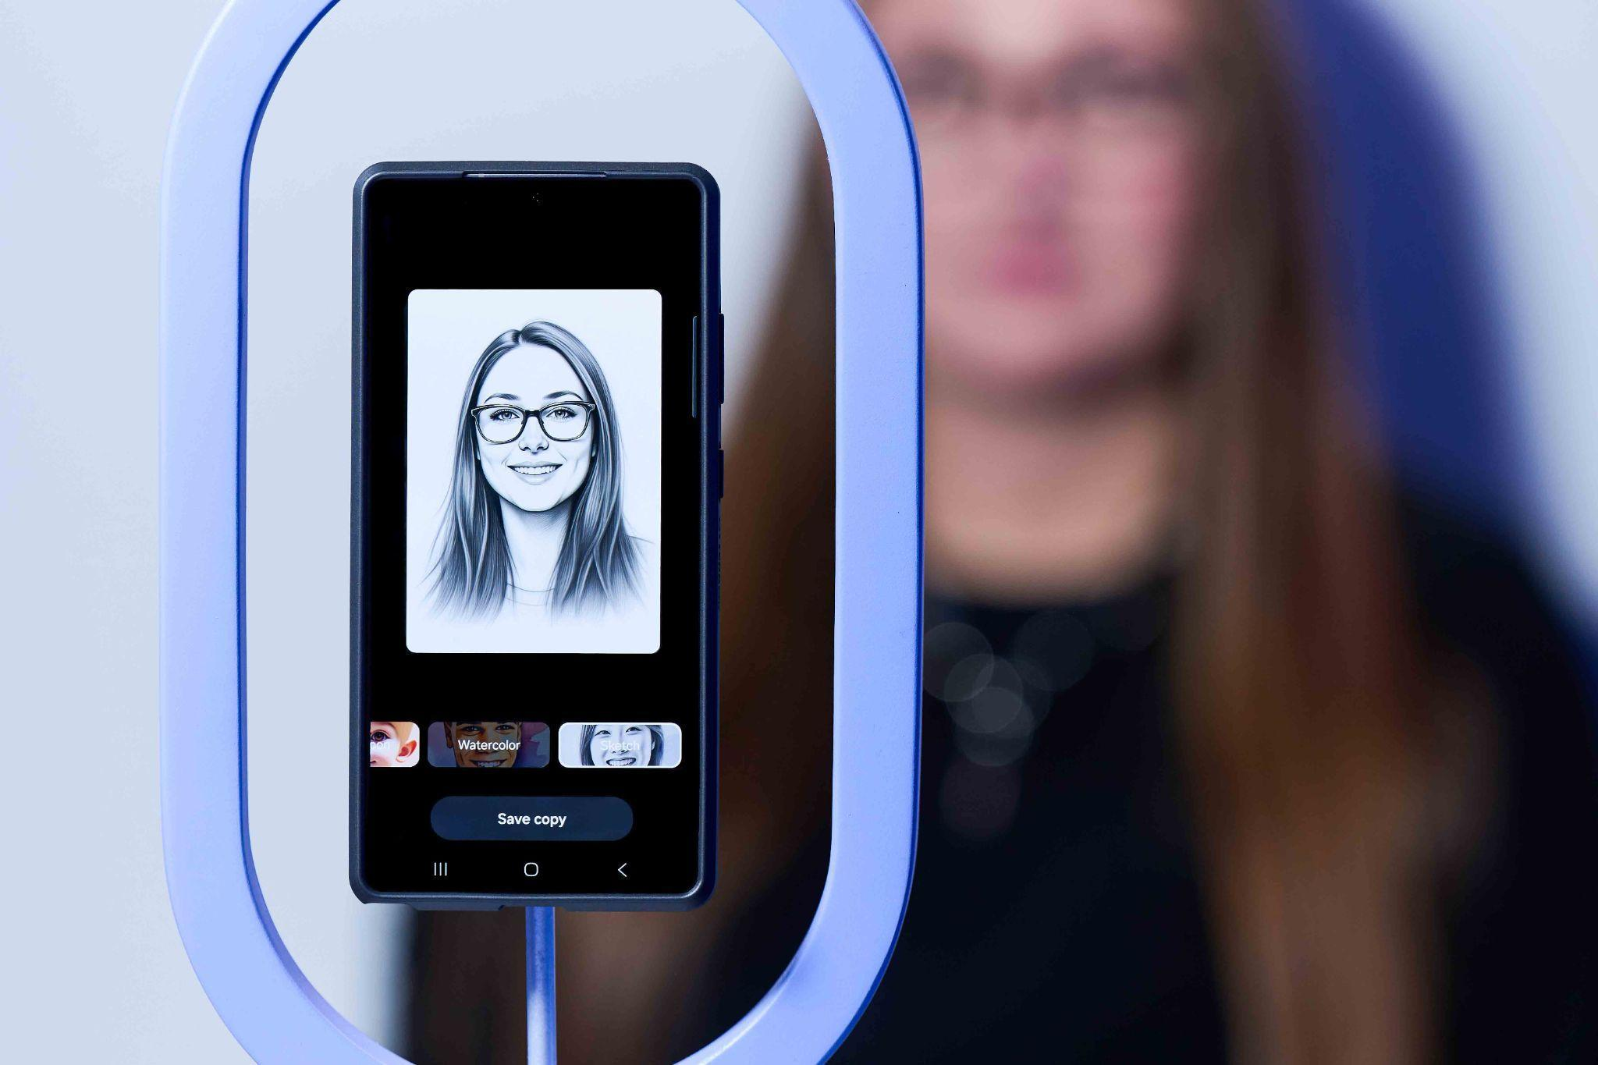
Disponible en smartphones y tablets de Samsung con Galaxy AI, esta función genera versiones estilizadas de fotos con personas en primer plano, ofreciendo cuatro estilos creativos: “Cómic”, “Dibujo 3D”, “Acuarela” y “Boceto”. Solo necesitas seleccionar una imagen en la Galería, acceder a Galaxy AI y elegir la opción Studio Retrato. En segundos, recibirás versiones únicas de la imagen original, todas marcadas con la identificación de contenido generado por IA.

Cómo usar Studio Retrato:
- En la Galería, selecciona una foto con una persona en primer plano;
- Toca el ícono de Galaxy AI > “Studio Retrato”;
- Elige el estilo deseado y toca en “Generar”;
- Guarda tu imagen favorita como una nueva copia.
Modelos compatibles con Studio Retrato:
- Serie Galaxy S25
- Serie Galaxy S24
- Galaxy Z Fold6 | Fold5
- Galaxy Z Flip6 | Flip5
- Galaxy Tab S10 | Tab S9
Para más información sobre Galaxy AI y sus funciones, visita: https://news.samsung.com/cl/

Acerca de Samsung Electronics Co., Ltd.

Samsung inspira el mundo y diseña el futuro con ideas y tecnologías transformadoras. La compañía está redefiniendo el mundo de las TV, los smartphones, los wearables, las tablets, los dispositivos digitales, los sistemas de redes y las soluciones de memoria, sistemas LSI, semiconductores y LED y ofrece una experiencia conectada perfecta por medio de su ecosistema SmartThings y la colaboración abierta con sus socios. Para conocer las últimas noticias, visite la Sala de Prensa de Samsung en news.samsung.com.

La funcionalidad requiere la versión One UI 6.1.1 o superior. Es necesario que el usuario actualice el software de su dispositivo para poder acceder a esta función.

